**Mr SOUID**

**EXERCICE N°1**

Soit ABCD un carré de coté 6 cm et I et J deux points tel que 

(DI) et (JC) se coupent en K

1/ Montrer que (I D)  (J C)

2/a) Montrer que 

1. Montrer que 
2. En déduire que 

3/ Calculer alors DK

4/ Soit H le projeté orthogonale de A sur ( D I ). Calculer DH et HK.

5/ En déduire une méthode pour construire un carré de coté 

**EXERCICE N°2**

1/ Déterminer les ensembles suivants :

 ; 

 ; 

2/ Soit  un R.O.N.d du plan . On donne les points A( 2 , 4 ) et B ( 3 , 1 ) déterminer





**EXERCICE N°3**

Soit ABC un triangle tel que 

1/a) Montrer que 

b) Calculer alors 

2/ soit A’ = B*C

1. Montrer que 
2. Calculer alors AA’

3/ Soit G le centre de gravité du triangle ABC

1. Montrer que 
2. Calculer GA ; GB et GC.
3. Discuter suivant  la nature de l’ensemble



d) Etudier les cas 

5/ Soit  un R.O.N.d du plan . On donne les points A(1 ;1) ; B(4 ;1) et C(5 ;4)

1. Calculer AB , AC et BC
2. Trouver les coordonnées du point G.
3. Déterminer l’ensemble 
4. Déterminer l’ensemble 

**EXERCICE N°4 *:*Vrai – Faux justifier la réponse :**

On a tracé la courbe représentative d’une fonction définie sur l’intervalle [-5 ; 5].

Par lecture graphique, dire si les propositions suivantes sont vraies ou fausses ?

1. 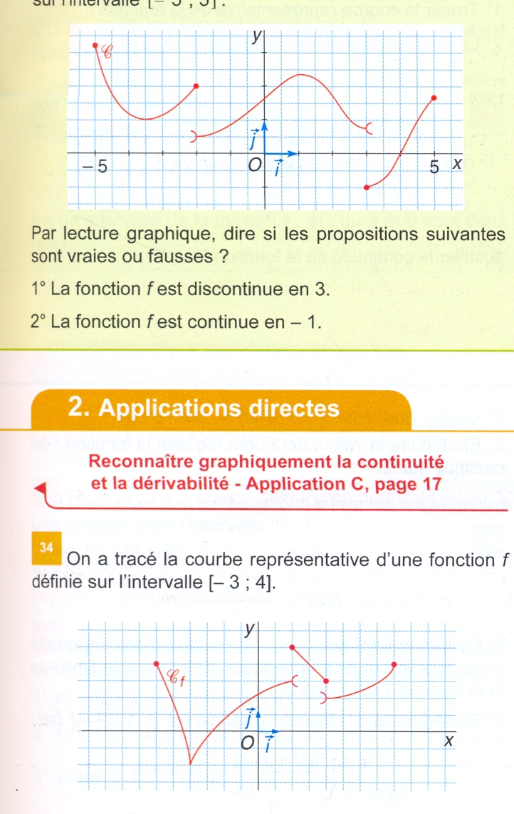La fonction f est discontinue en 3.
2. La fonction f est continue en – 1.
3. La fonction f est continue sur l’intervalle [-3 ; 3].
4. La fonction f est continue sur l’intervalle]-2 ; 2]
5. La fonction f est continue sur l’intervalle [-5 ; 2].

**EXERCICE N°5**

Montrer que f est continue sur son domaine de définition dans chacun des cas suivants:

1) f(x) = – 3x5 + 2x3 – x² 2) f(x) =  3) f(x) = 

4) f(x) =  5) f(x) = 3x² + 4x –  6) f(x) = |2x² - 3x + 4|

**EXERCICE N°6**

Soit f la fonction définie sur IR par f(x) = 

* 1. Tracer ζ la courbe de f dans un repère orthonormé.
  2. a) Montrer que f est continue sur chacun des intervalles]- ∞, 0] ;] 0, 3[ et [3, +∞[

b) Justifier graphiquement la continuité de f en 3; f est-elle continue en zéro.

**EXERCICE N°7**

Soit la fonction f définie sur  par 

1) Montrer que f est majorée par 1.

2) Montrer que f admet un minimum en.

3) Déduire que f est bornée sur.

4) Montrer que f est continue sur [0 + ∞ [